Brayan Andrés Puello Sánchez

SENA

Nota del autor

Brayan Andrés Puello Sánchez

Bogotá D.C

Los datos de esta información van dirigidos a: Graciela Vargas Arias

Desarrollar los siguientes puntos:

# 3.3.2

Acotaciones y/o Dimensiones de un Dibujo, de acuerdo con la clase de hoy

consultar la norma NTC, correspondiente y colocar su aporte.

Esta norma establece los requisitos para el planeamiento y diseño físico-espacial de nuevas instalaciones escolares, orientado a mejorar la calidad del servicio educativo en armonía con las condiciones locales, regionales y nacionales. Adicionalmente, puede ser utilizada para la evaluación y adaptación de las instalaciones escolares existentes.

## Aporte

Esta norma tiene como finalidad tiene manejar los estándares de calidad del diseño y planeamiento para todo el ámbito educativo escolar el cual ayuda a tener una seguridad que se espera para un centro educativo o escolar todo debe tener sus parámetros de seguridad y más cuando hablamos de menores de edad y en un lugar el cual puede ser propenso a diferentes accidentes

# 3.3.3

Rotulado de Planos, de acuerdo con la clase de hoy consultar la norma NTC,

correspondiente y colocar su aporte.

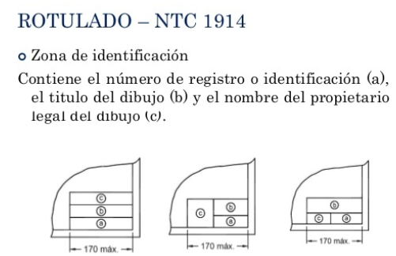

cómo se puede ver que tiene una distribución tanto en los parámetros de medidas unas posiciones exactas para que se puede ver para que la elaboración del plano sea totalmente legal y valida

# 3.3.4

Formatos de Papel y Plegado de un Plano, de acuerdo con la clase de hoy

consultar la norma NTC, correspondiente y colocar su aporte.

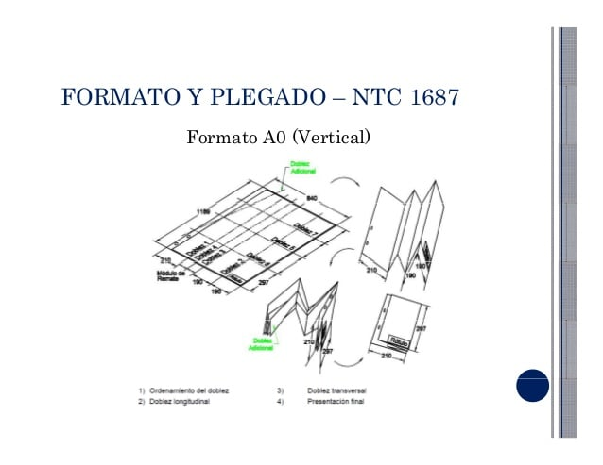

Como podemos ver en este plegado se ve las medida del formato y su manera de ser envueltas es muy importante hacer esto como buena práctica